Leinsamen versus Chiasamen: zwischen regionalem Superfood und Novel Food – Online-Ergänzungsmaterial
Ass.-Prof. Dr. Claudia Angele

Anhang: Unterrichtsmaterialien
Material 1: SinnExperiment „Chiasamen, Leinsamen, Sonnenblumenkerne“
Material 2a/b/c: Rezepte „Leinsamendessert/Chiasamendessert mit Fruit-Topping“

Name: ____________________________________ Datum: ________________

SinnExperiment: Novel Food versus regionales Superfood?
Chiasamen, Leinsamen, Sonnenblumenkerne
Checkliste für SinnExperimente
- Setze alle Sinne ein und probiere jedes Lebensmittel.
- Teste in Ruhe und verrate niemandem deine Ergebnisse.
- Abfällige Bemerkungen, wie „igitt“, sind nicht erlaubt.
- Schreibe deine Ergebnisse in die Tabelle.

Tabelle zum SinnExperimentieren:
 | Probe 1 | Probe 2 | Probe 3
Wie heißt das Lebensmittel?

Wie fühlt es sich an? (glatt, rau, körnig, samtig, fettig, ...)

Wie riecht es?
(neutral, erdig, faulig, ...)

Wie fühlt es sich im Mund an?
(weich, fest, körnig, mehlig, fettig, ...)

Welche Geräusche macht es beim Essen?
(knackend, knirschend, ...)

Wie schmeckt es?
(süß, sauer, bitter, muffig, ...)

Wie schmeckt es dir?
4 Sterne = sehr gut
3 Sterne = gut
2 Sterne = nicht so gut
1 Stern = gar nicht

Begründe Deine Bewertung.

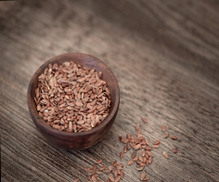 (Overnight-) Leinsamendessert mit Apfel-Nuss-Topping (4 Port.)
Bildquelle: www.pixabay.com

Benötigte Arbeitsmaterialien:
Messbecher, 4 Esslöffel, Tafelmesser, Gabel, Gemüsemesser, Sparschäler, Kochlöffel, Schneebesen, Schüssel mit Deckel, Schneidebrett, Topf mit Deckel, ggf. kleine Pfanne, Pürierstab, Pürierbecher, Abfallschüssel,
1 Portionierlöffel, 2 Probierlöffel, 4 Dessertschalen
Menge | Zutaten | Vor- und Zubereitung | Alternativen
 |  | Vorbereiten:
200 ml  4 EL (50 g) | Mandelmilch  geschroteter Leinsamen | Zutaten verrühren und abgedeckt mindestens 5 Stunden im Kühlschrank quellen lassen. | - Kuhmilch oder andere vegane Milchalternativen verwenden.  - über Nacht abgedeckt im Kühlschrank quellen lassen.
2  1 EL  4 EL | Äpfel  Zitronensaft  Wasser  Zimt | waschen, schälen, vierteln, entkernen, in Stücke schneiden und zusammen mit  in einem kleinen Topf weich kochen, abkühlen lassen, pürieren, abschmecken | - Obstsorte der Saison und/oder Region entsprechend auswählen  - Saisonkalender!  - fertiges Fruchtmus verwenden
 |  | Fertigstellen:
1  1 - 2 EL  ¼ TL | zerdrückte Banane  Honig, Ahornsirup oder Agavendicksaft  Zimt | zum gequollen Leinsamen geben, gut verrühren, ggf. noch etwas Mandelmilch zugeben, abschmecken | - andere Gewürze wie z.B. Tonkabohne verwenden
2 EL | gehackte Hasel-/ Walnüsse  (ggf. anrösten) | Dessert auf 4 kleine Glasschalen verteilen, Apfel-mus und  darauf verteilen und genießen! | 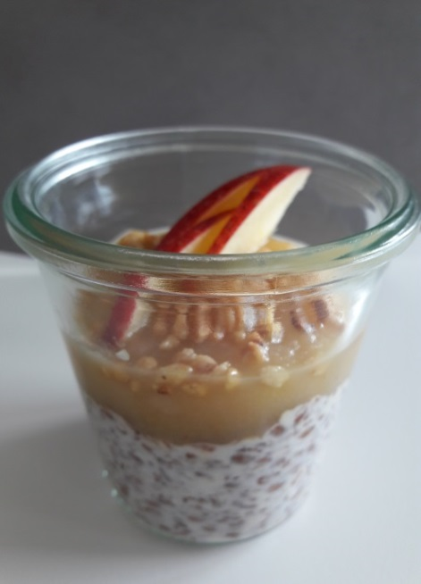

Rezept und Foto: Ute Keßler (2018), Akademische Oberrätin, Pädagogische Hochschule Weingarten

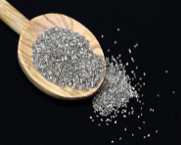 (Overnight-) Chiasamendessert mit Mango-Kokos-Topping (4 Port.)
Bildquellequelle: www.pixabay.com

Benötigte Arbeitsmaterialien:
Messbecher, 4 Esslöffel, Gemüsemesser, Sparschäler, Kochlöffel, Schneebesen, Schüssel mit Deckel, Schneidebrett, Pürierstab, Pürierbecher, Abfallschüssel, 1 Portionierlöffel, 2 Probierlöffel, 4 Dessertschalen

Menge | Zutaten | Vor- und Zubereitung | Alternativen
 |  | Vorbereiten:
250 ml  4 EL (50 g) | Kokosmilch  Chiasamen | mit dem Schneebesen gut verrühren, 5 Min. stehen lassen, dann nochmals kräftig durchrühren damit sich keine Klumpen bilden.  Mindestens 30 Minuten abgedeckt quellen lassen. | - Kuhmilch oder andere vegane Milchalternativen verwenden.  - über Nacht abgedeckt im Kühlschrank quellen lassen.
½  2 EL | Mango  Orangensaft | waschen, schälen, von Stein lösen;  für die Dessertgarnitur etwas Fruchtfleisch zurückbehalten, den Rest pürieren, kaltstellen | - Obstsorte der Saison und/oder Region entsprechend auswählen  - Saisonkalender!  - fertiges Fruchtmus verwenden
 |  | Fertigstellen:
150 g  2 – 3 EL  ¼ TL | Naturjoghurt  Honig, Ahornsirup oder Agavendicksaft  Vanillemark | zu den gequollen Chiasamen geben, kräftig durchrühren, ggf. noch etwas Kokosmilch zugeben, abschmecken | - andere Gewürze wie z.B. Tonkabohne verwenden
2 EL | Kokosflocken | Dessert auf 4 kleine Glasschalen verteilen, Mango-püree, Fruchtstücke sowie  darauf verteilen und genießen! | 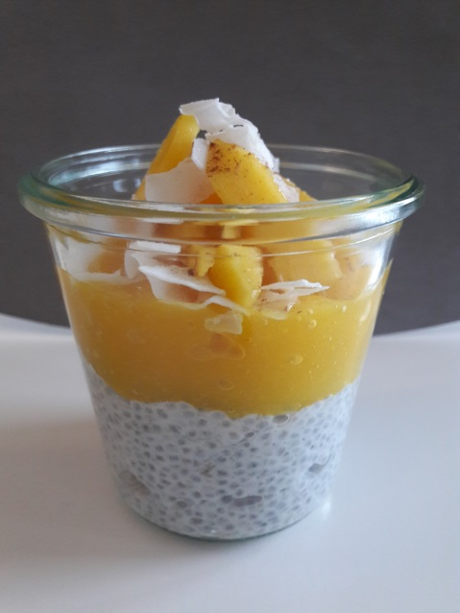

Rezept und Foto: Ute Keßler (2018), Akademische Oberrätin, Pädagogische Hochschule Weingarten

(Overnight-) Leinsamen-/Chiasamendessert mit Fruittopping (4 Portionen) – Mach‘ den Vergleich!
Benötigte Arbeitsmaterialien pro Dessert:
Messbecher, 4 Esslöffel, Tafelmesser, Gabel, Gemüsemesser, Sparschäler, Kochlöffel, Schneebesen, Schüssel mit Deckel, Schneidebrett, Topf mit Deckel, ggf. kleine Pfanne, Pürierstab, Pürierbecher, Abfallschüssel, 1 Portionierlöffel, 2 Probierlöffel, 4 Dessertschalen
Leinsamendessert mit Apfel-Nuss-Topping Chiasamendessert mit Mango-Kokos-Topping
Menge | Zutaten | Vor- und Zubereitung |  | Menge | Zutaten | Vor- und Zubereitung | Alternativen
 |  | Vorbereiten: |  |  |  | Vorbereiten:
200 ml  4 EL (50 g) | Mandelmilch  geschroteter Leinsamen | Zutaten verrühren und abgedeckt mindestens 5 Stunden im Kühlschrank quellen lassen. |  | 250 ml  4 EL (50 g) | Kokosmilch  Chiasamen | mit dem Schneebesen gut verrühren, 5 Min. stehen lassen, dann nochmals kräftig durchrühren damit sich keine Klumpen bilden.  Mindestens 30 Minuten abgedeckt quellen lassen. | - Kuhmilch oder andere vegane Milchalternativen verwenden.  - über Nacht abgedeckt im Kühlschrank quellen lassen.
2  1 EL  4 EL | Äpfel  Zitronensaft  Wasser  Zimt | waschen, schälen, vierteln, entkernen, in Stücke schneiden und zusammen mit  in einem kleinen Topf weich kochen, abkühlen lassen, pürieren, abschmecken |  | ½  2 EL | Mango  Orangensaft | waschen, schälen, von Stein lösen; für die Dessertgarnitur etwas Fruchtfleisch zurück-  behalten,  mit dem restlichen Fruchtfleisch pürieren und kaltstellen | - Obstsorte der Saison und/oder Region entsprechend auswählen  - Saisonkalender!  - fertiges Fruchtmus verwenden
 |  | Fertigstellen: |  |  |  | Fertigstellen:
1  1 - 2 EL  ¼ TL | zerdrückte Banane  Honig, Ahornsirup oder Agavendicksaft  Zimt | zum gequollen Leinsamen geben, gut verrühren, ggf. noch etwas Mandelmilch zugeben, abschmecken |  | 150 g  2 – 3 EL  ¼ TL | Naturjoghurt  Honig, Ahornsirup oder Agavendicksaft  Vanillemark | zu den gequollen Chiasamen geben, kräftig durchrühren, ggf. noch etwas Kokosmilch zugeben, abschmecken | - andere Gewürze wie z.B. Tonkabohne verwenden
2 EL | gehackte Nüsse  (ggf. anrösten) | Dessert auf 4 Glasschalen verteilen, Apfelmus und  darauf verteilen und genießen! |  | 2 EL | Kokosflocken | Dessert auf 4 Glasschalen verteilen, Mangopüree und Fruchtstücke sowie  darauf verteilen und genießen!
Rezept: Ute Keßler (2018), Akademische Oberrätin, Pädagogische Hochschule Weingarten

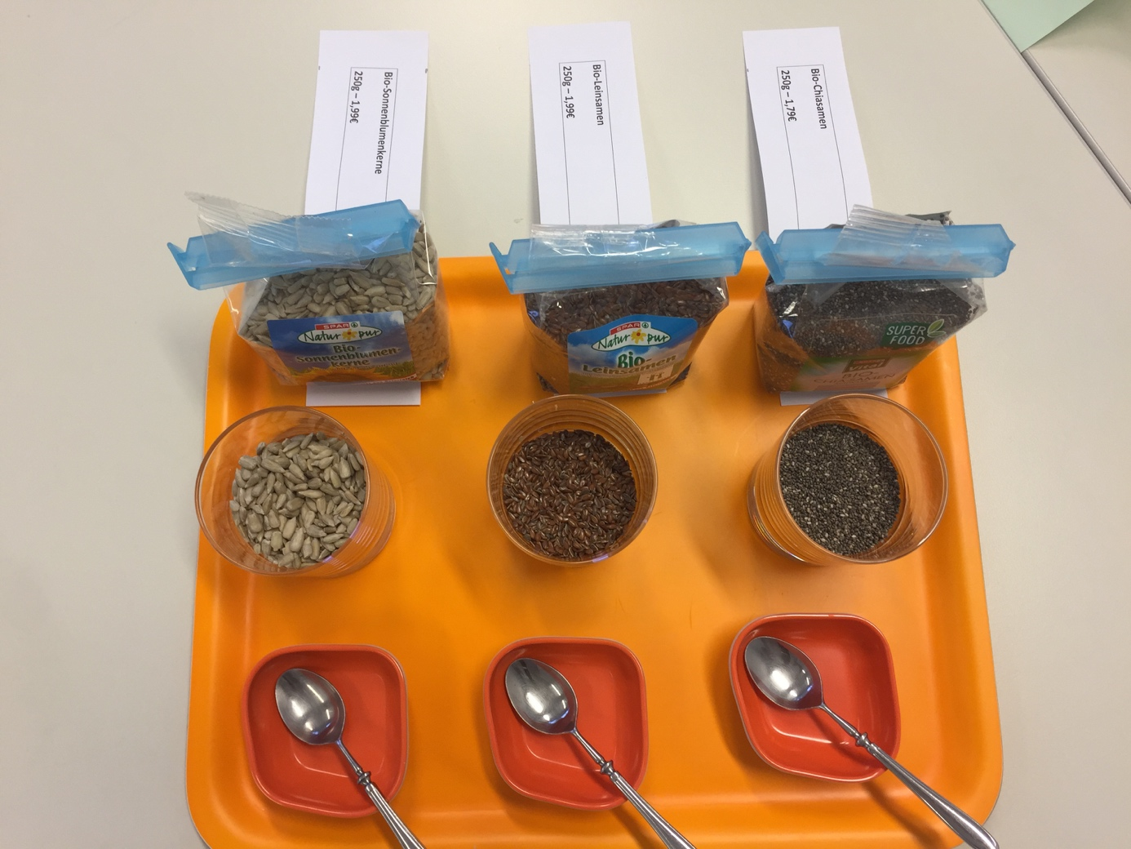

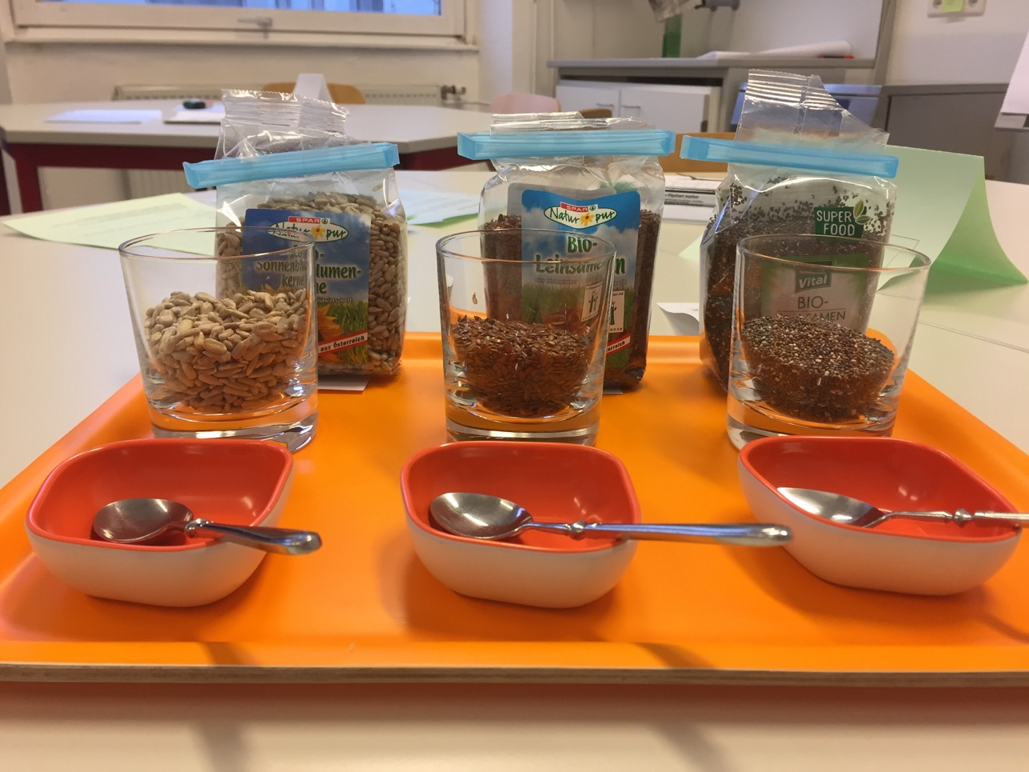

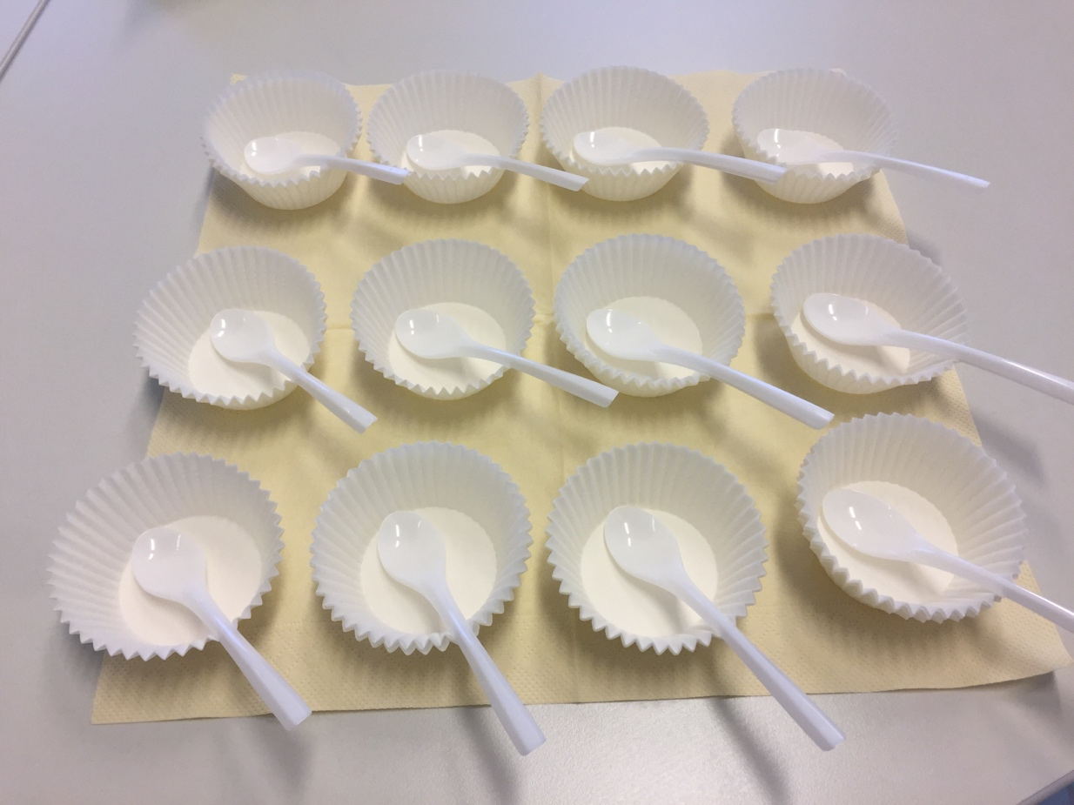
Fotos: C. Angele; Plus Lucis Fortbildungswoche 2018

Checkliste für SinnExperimente aus: Braukmann/ Kaufmann (2017): Obstvielfalt entdecken. Bausteine zur Ernährungsbildung für die Sekundarstufe I. aid Infodienst Bonn, Heft 3896/2017, S. 21
Aufbau der Tabelle, Leitfragen und Begriffe zur Beschreibung nach: Braukmann/ Kaufmann (2017): Obstvielfalt entdecken. Bausteine zur Ernährungsbildung für die Sekundarstufe I. aid Infodienst Bonn, Heft 3896/2017, S. 21
Die Abstufung der Skala aus Braukmann/ Kaufmann (2017) wurde adaptiert. Außerdem wurde in Ergänzung zur Braukmann/Kaufmann (2017) die Aufgabe zur Begründung der Bewertung eingefügt.

